Tarte étoile aux épinards et chèvre
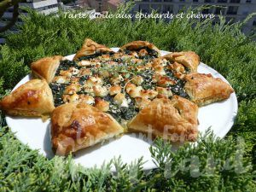 Pour 4 Croquants-Gourmands
Pâte brisée :
- 250 g de farine
- ¼ de càc de sel
- 125 g de beurre
- 65 g d’eau
Garniture :
- 500 g de feuilles d'épinards (1)
- 2 œufs + 1 jaune
- 50 g de crème épaisse
- 1 bouquet de thym citron (pour moi)
- 1 càs de Maïzena ®
- 4 rondelles épaisses de bûche de chèvre (2)
- Huile d'olive
- 1,5 càs de sésame
- sel & poivre du moulin
La plaque du four tapissée de papier cuisson
Préchauffage du four à 190°C
.
Préparer la pâte brisée suivant la recette de base.
Couvrir et mettre au frais pendant la préparation de la garniture.
Faire tomber les épinards dans un filet d'huile.
Saler, poivrer, les laisser refroidir puis les essorer du mieux possible.
Les hacher grossièrement au couteau.
Fouetter dans un saladier, la crème, la Maïzena, les œufs, le thym effeuillé et 1 cuillerée de sésame.
Ajouter les épinards, bien mélanger et vérifier l'assaisonnement.
Étaler la pâte en un cercle d'environ 30 cm.
Découper le pourtour en 8 parts égales (je me suis aidée de la plaque à croissant).
Étaler au centre, la préparation.
Replier les extrémités de la pâte deux à deux pour former une étoile en prenant soin de bien sceller les morceaux.
Couper les rondelles de chèvre en gros dés et les répartir sur les épinards
et saupoudrer d'un peu de graines de sésame.
Badigeonner la pâte avec un peu de jus qui s'écoule (ou au jaune d'œuf si vous préférez).
Enfourner pour 25 minutes environ.
Déguster tiède avec une salade verte.

